INF STP

Οδηγός χρήσης
2020

INF-STP - Ειδική πύλη συναλλασσομένων
Βοήθεια στο διαδίκτυο
2020

Πίνακας περιεχομένων
1. Μενού 4
2. Καταχώριση αιτήματος INF 5
2.1. Προσθήκη εμπορεύματος που καλύπτεται από το INF 10
2.2. Προσθήκη μεταποιημένου προϊόντος που καλύπτεται από το INF 13
2.3. Υπόλοιπες ποσότητες εμπορευμάτων σύμφωνα με την άδεια 15
2.4. Πολλαπλή αναφόρτωση εμπορευμάτων 16
2.5. Πολλαπλή αναφόρτωση προϊόντων 18
3. Παροχή στοιχείων για δημιουργία INF 20
3.1. Προσθήκη εμπορευμάτων που καλύπτονται από το INF 24
3.2. Προσθήκη μεταποιημένου προϊόντος που καλύπτεται από το INF 26
4. Παροχή στοιχείων για αίτημα INF 28
4.1. Προσθήκη εμπορευμάτων σε καθεστώς IP 31
5. Αίτημα για πληροφορίες INF 33
5.1 Λεπτομέρειες πληροφοριών INF - Δεδομένα INF 34
5.2. Λεπτομέρειες πληροφοριών INF - Δεδομένα Κατάστασης 39

1. Μενού

Οι ακόλουθοι σύνδεσμοι μενού εμφανίζονται στην αριστερή πλευρά της οθόνης. Στο παρόν έγγραφο παρουσιάζονται μόνον οι σύνδεσμοι μενού που σχετίζονται άμεσα με την εφαρμογή INF STP.

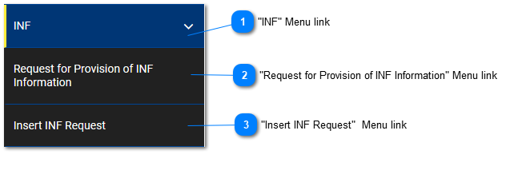

Σύνδεσμος μενού «INF»
Ο σύνδεσμος αυτός ομαδοποιεί όλους τους συνδέσμους που σχετίζονται με την εφαρμογή INF STP. Με το κλικ του χρήστη ο σύνδεσμος μενού αναπτύσσεται και αποκαλύπτει τους υποσυνδέσμους που οδηγούν σε ενέργειες που σχετίζονται με την εφαρμογή INF STP. Με ένα δεύτερο κλικ, ο αναπτυγμένος σύνδεσμος συμπτύσσεται και οι υποσύνδεσμοι αποκρύπτονται.

Σύνδεσμος μενού «Αίτημα για παροχή πληροφοριών INF»
Ο συγκεκριμένος σύνδεσμος μενού ανακατευθύνει τον χρήστη στην οθόνη στην οποία μπορεί να υποβάλει Αίτημα για πληροφορίες INF.

Σύνδεσμος «Καταχώριση αιτήματος INF»
Ο συγκεκριμένος σύνδεσμος ανακατευθύνει τον χρήστη στην οθόνη ώστε να μπορέσει να υποβάλει το δελτίο για Αίτημα INF.

2. Καταχώριση αιτήματος INF

O χρήστης μπορεί να καταχωρίσει αίτημα INF συμπληρώνοντας το σχετικό δελτίο. Η λειτουργία είναι προσβάσιμη με κλικ στον σύνδεσμο μενού με τίτλο: «Καταχώριση αιτήματος INF».

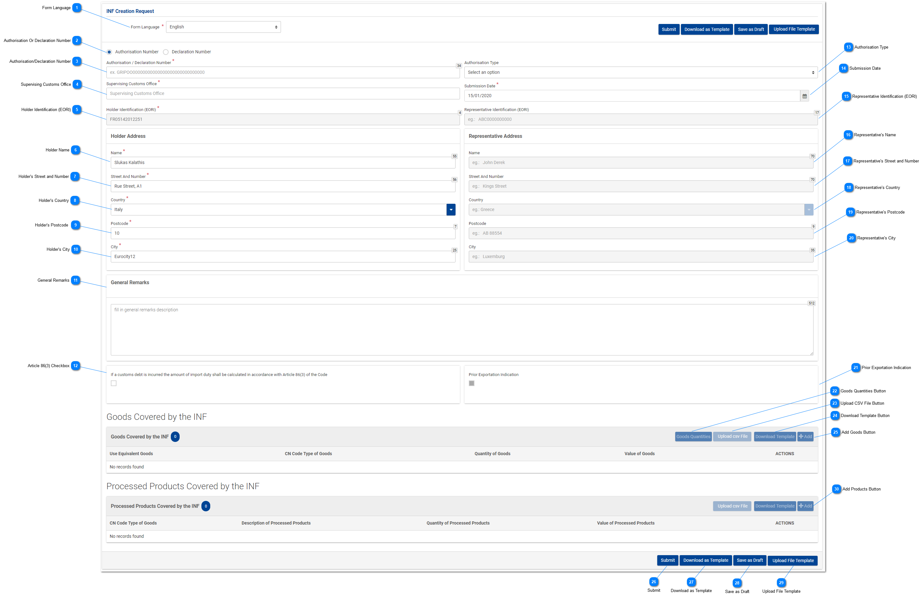

Γλώσσα δελτίου
Επιλέξτε από το αναπτυσσόμενο μενού τη γλώσσα που θα χρησιμοποιηθεί στο δελτίο υποβολής του αιτήματος.

Αριθμός άδειας ή διασάφησης
Επιλέξτε από το κουμπί επιλογής εάν ο αριθμός που πρόκειται να εισαχθεί στη συνέχεια θα προσδιορίζεται από την εφαρμογή ως αριθμός άδειας ή διασάφησης.

Αριθμός άδειας/διασάφησης
Καταχωρίστε εδώ τον αριθμό που προσδιορίζεται από την εφαρμογή ως ο αριθμός άδειας ή διασάφησης. Εάν ο καταχωριζόμενος αριθμός άδειας είναι έγκυρος, πολλά άλλα πεδία συμπληρώνονται αυτομάτως με τιμές (π.χ. το είδος άδειας, ο αριθμός αναγνώρισης κατόχου, κλπ.). Το πεδίο αυτό είναι υποχρεωτικό.

Τελωνείο ελέγχου
Πληκτρολογείστε εδώ το τρέχον τελωνείο που υποβάλλει το αίτημα δημιουργίας INF. Με την πληκτρολόγηση του πρώτου ψηφίου εμφανίζεται λίστα αυτόματης συμπλήρωσης (auto-complete) από την οποία μπορείτε να επιλέξετε.

Στοιχεία αναγνώρισης κατόχου (EORI)
Το πεδίο αυτό συμπληρώνεται αυτόματα με την κατάλληλη τιμή, η οποία εξαρτάται από την τιμή που έχει καταχωρίσει ο χρήστης στο πεδίο εισαγωγής «Αριθμός άδειας». Πρόκειται για υποχρεωτικό πεδίο.

Όνομα/Επωνυμία κατόχου
Το όνομα /Η επωνυμία του κατόχου προσυμπληρώνεται αυτόματα από την εφαρμογή.

Οδός και αριθμός κατόχου
Η οδός και ο αριθμός του κατόχου προσυμπληρώνονται αυτόματα από την εφαρμογή.

Χώρα κατόχου
Η χώρα του κατόχου προσυμπληρώνεται αυτόματα από την εφαρμογή.

Ταχυδρομικός κώδικας κατόχου
Ο ταχυδρομικός κώδικας του κατόχου προσυμπληρώνεται αυτόματα από την εφαρμογή.

Πόλη κατόχου
Η πόλη του κατόχου προσυμπληρώνεται αυτόματα από την εφαρμογή.

Γενικές παρατηρήσεις
Καταχωρίστε εδώ γενικές παρατηρήσεις που σχετίζονται με το αίτημα δημιουργίας INF.

Τετραγωνίδιο βάσει του άρθρου 86 παράγραφος 3
Επιλέξτε το τετραγωνίδιο εάν το συγκεκριμένο άρθρο εφαρμόζεται στο αίτημα INF.

Είδος άδειας
Εάν ο καταχωριζόμενος αριθμός άδειας είναι έγκυρος στο εξωτερικό σύστημα CDMS, τότε ο χρήστης θα μπορεί να επιλέξει ανάλογα με την απόφαση και τον κωδικό, που αποτελεί μέρος του αριθμού άδειας, το αντίστοιχο ειδικό καθεστώς από το αναπτυσσόμενο μενού.

Εάν ο καταχωριζόμενος αριθμός άδειας δεν είναι έγκυρος στο εξωτερικό σύστημα CDMS, τότε ο χρήστης θα μπορεί και πάλι να επιλέξει το ειδικό καθεστώς από το αναπτυσσόμενο μενού, αλλά στην περίπτωση αυτή διατίθενται προς επιλογή και τα τέσσερα καθεστώτα: IP IM/EX, IP EX/IM, OP IM/EX και OP EX/IM. (βλέπε κατωτέρω στιγμιότυπο οθόνης).

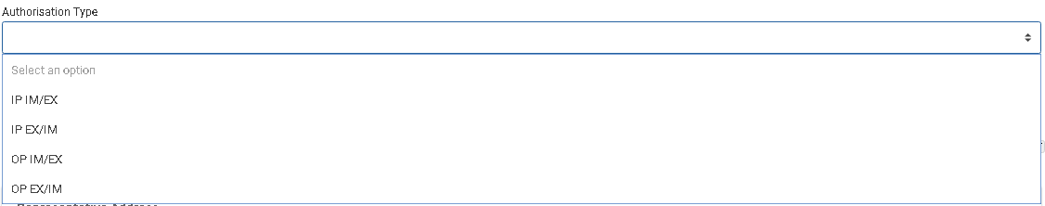

Ημερομηνία υποβολής
Κάνοντας κλικ στο πεδίο εισαγωγής «Ημερομηνία υποβολής», ο χρήστης μπορεί να καταχωρίσει την ημερομηνία υποβολής του αιτήματος INF. Ο χρήστης μπορεί είτε να πληκτρολογήσει την ημερομηνία είτε να την επιλέξει από το ημερολόγιο που εμφανίζεται κάνοντας κλικ στο πεδίο εισαγωγής. Το πεδίο αυτό είναι υποχρεωτικό.
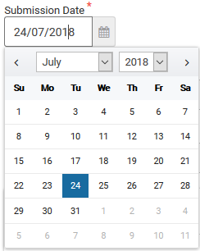

Στοιχεία αναγνώρισης αντιπροσώπου (EORI)
Εάν διατίθεται τιμή στο CRS, τότε το πεδίο αυτό συμπληρώνεται αυτόματα με την κατάλληλη τιμή, η οποία εξαρτάται από την τιμή που έχει καταχωρίσει ο χρήστης στο πεδίο εισαγωγής «Αριθμός Άδειας».

Όνομα/επωνυμία αντιπροσώπου
Το πεδίο αυτό συμπληρώνεται αυτόματα με την κατάλληλη τιμή, η οποία εξαρτάται από την τιμή που έχει καταχωρίσει ο χρήστης στο πεδίο εισαγωγής «Αριθμός άδειας». Πρόκειται για υποχρεωτικό πεδίο.

Οδός και αριθμός αντιπροσώπου
Εάν διατίθεται τιμή, τότε το πεδίο αυτό συμπληρώνεται αυτόματα με την κατάλληλη τιμή, η οποία εξαρτάται από την τιμή που έχει καταχωρίσει ο χρήστης στο πεδίο εισαγωγής «Αριθμός Άδειας».

Χώρα αντιπροσώπου
Εάν διατίθεται τιμή, τότε το πεδίο αυτό συμπληρώνεται αυτόματα με την κατάλληλη τιμή, η οποία εξαρτάται από την τιμή που έχει καταχωρίσει ο χρήστης στο πεδίο εισαγωγής «Αριθμός Άδειας».

Ταχυδρομικός κώδικας αντιπροσώπου
Εάν διατίθεται τιμή, τότε το πεδίο αυτό συμπληρώνεται αυτόματα με την κατάλληλη τιμή, η οποία εξαρτάται από την τιμή που έχει καταχωρίσει ο χρήστης στο πεδίο εισαγωγής «Αριθμός Άδειας».

Πόλη αντιπροσώπου
Εάν διατίθεται τιμή, τότε το πεδίο αυτό συμπληρώνεται αυτόματα με την κατάλληλη τιμή, η οποία εξαρτάται από την τιμή που έχει καταχωρίσει ο χρήστης στο πεδίο εισαγωγής «Αριθμός Άδειας».

Ένδειξη προκαταβολικής εξαγωγής
Εάν το τετραγωνίδιο είναι προσυμπληρωμένο από την εφαρμογή, θα εμφανίζεται επίσης στον χρήστη προς επεξεργασία το αντίστοιχο πεδίο «Προθεσμία». Εάν το τετραγωνίδιο δεν είναι προσυμπληρωμένο, το πεδίο παραμένει άδειο και δεν είναι επεξεργάσιμο. Το πεδίο εμφανίζεται και έχει εφαρμογή μόνον εάν το είδος άδειας αφορά IP EX/IM.

Κουμπί «Ποσότητες εμπορευμάτων»
Κάνοντας κλικ στο κουμπί, ανοίγει αναδυόμενο παράθυρο το οποίο παρουσιάζει σε μορφότυπο αναφοράς όλες τις διαθέσιμες ποσότητες των εμπορευμάτων, που μπορούν να χρησιμοποιηθούν στο αίτημα.

Κουμπί «Αναφόρτωση αρχείου CSV»
Επιλέξτε το κουμπί ενέργειας για αναφόρτωση αρχείου CSV που είναι αποθηκευμένο στον τοπικό σταθμό εργασίας σας. Το αρχείο CSV θα πρέπει να είναι το υπόδειγμα εμπορευμάτων/προϊόντων προκειμένου να γίνει δεκτό από το σύστημα.

Κουμπί «Τηλεφόρτωση υποδείγματος»
Επιλέξτε το κουμπί ενέργειας για τηλεφόρτωση του υποδείγματος πολλαπλής αναφόρτωσης εμπορευμάτων. Το αρχείο excel θα αποθηκευτεί στον τοπικό σταθμό εργασίας σας.

Κουμπί «Προσθήκη εμπορευμάτων»
Κάντε κλικ στο κουμπί για να προσθέσετε εμπόρευμα INF. Πριν προσθέσει το εμπόρευμα INF, ο χρήστης θα πρέπει να καταχωρίσει έναν έγκυρο Αριθμό άδειας (διαφορετικά, εμφανίζεται μήνυμα σφάλματος).
Το βοηθητικό παράθυρο «Εμπορεύματα INF» περιγράφεται στην ενότητα: Προσθήκη εμπορεύματος που καλύπτεται από το INF.

Υποβολή
Κάνοντας κλικ στο κουμπί «Υποβολή», ο χρήστης υποβάλλει το δελτίο για αίτημα INF και ολοκληρώνει την ενέργεια.

Τηλεφόρτωση ως υπόδειγμα
Κάνοντας κλικ στο κουμπί «Τηλεφόρτωση ως υπόδειγμα» δημιουργείται αρχείο .xml, το οποίο τηλεφορτώνεται αυτόματα στον φυλλομετρητή (browser) του χρήστη.
Το εν λόγω αρχείο .xml περιέχει όλα τα δεδομένα που έχουν καταχωριστεί από το χρήστη στο δελτίο αυτό έως τη συγκεκριμένη χρονική στιγμή παρέχοντας έτσι δυνατότητα για αποθήκευση των δεδομένων στον υπολογιστή του χρήστη με σκοπό τη μελλοντική χρήση τους.
Αν, αντί αυτού, επιθυμείτε αποθήκευση των δεδομένων εντός της εφαρμογής INF STP, κάντε κλικ στο κουμπί «Αποθήκευση ως πρόχειρο».

Αποθήκευση ως πρόχειρο
Κάνοντας κλικ στο κουμπί «Αποθήκευση ως πρόχειρο», ο χρήστης αποθηκεύει όλα τα δεδομένα που έχει καταχωρίσει έως την παρούσα χρονική στιγμή. Τα δεδομένα παραμένουν αποθηκευμένα εντός της εφαρμογής INF STP και συνδεδεμένα με τον λογαριασμό του κάθε χρήστη. Αν, αντί αυτού, επιθυμείτε αποθήκευση των δεδομένων στον υπολογιστή του χρήστη, κάντε κλικ στο κουμπί «Τηλεφόρτωση ως υπόδειγμα».

Αναφόρτωση υποδείγματος αρχείου
Κάνοντας κλικ στο κουμπί «Αναφόρτωση υποδείγματος αρχείου», ο χρήστης μπορεί να συμπληρώσει το δελτίο για το αίτημα INF με τα δεδομένα που έχει αποθηκεύσει στον υπολογιστή του σε προηγούμενη χρονική στιγμή. Αυτά τα ήδη αποθηκευμένα δεδομένα μπορεί να δημιουργήθηκαν κάνοντας κλικ στο κουμπί «Τηλεφόρτωση ως υπόδειγμα» κάποια στιγμή στο παρελθόν.

Κουμπί «Προσθήκη Προϊόντων»
Κάντε κλικ στο κουμπί για να προσθέσετε προϊόν INF. Πριν προσθέσει το προϊόν INF, ο χρήστης θα πρέπει να καταχωρίσει έναν έγκυρο Αριθμό άδειας (διαφορετικά, εμφανίζεται μήνυμα σφάλματος). Το βοηθητικό παράθυρο για τα προϊόντα INF περιγράφεται στην ενότητα: Προσθήκη μεταποιημένου προϊόντος που καλύπτεται από το INF.

2.1. Προσθήκη εμπορεύματος που καλύπτεται από το INF

Κάνοντας κλικ στο κουμπί Προσθήκη της σελίδας UI Καταχώριση αιτήματος INF, εμφανίζεται το ακόλουθο παράθυρο στο οποίο ο χρήστης μπορεί να καταχωρίσει τα στοιχεία εμπορεύματος INF:

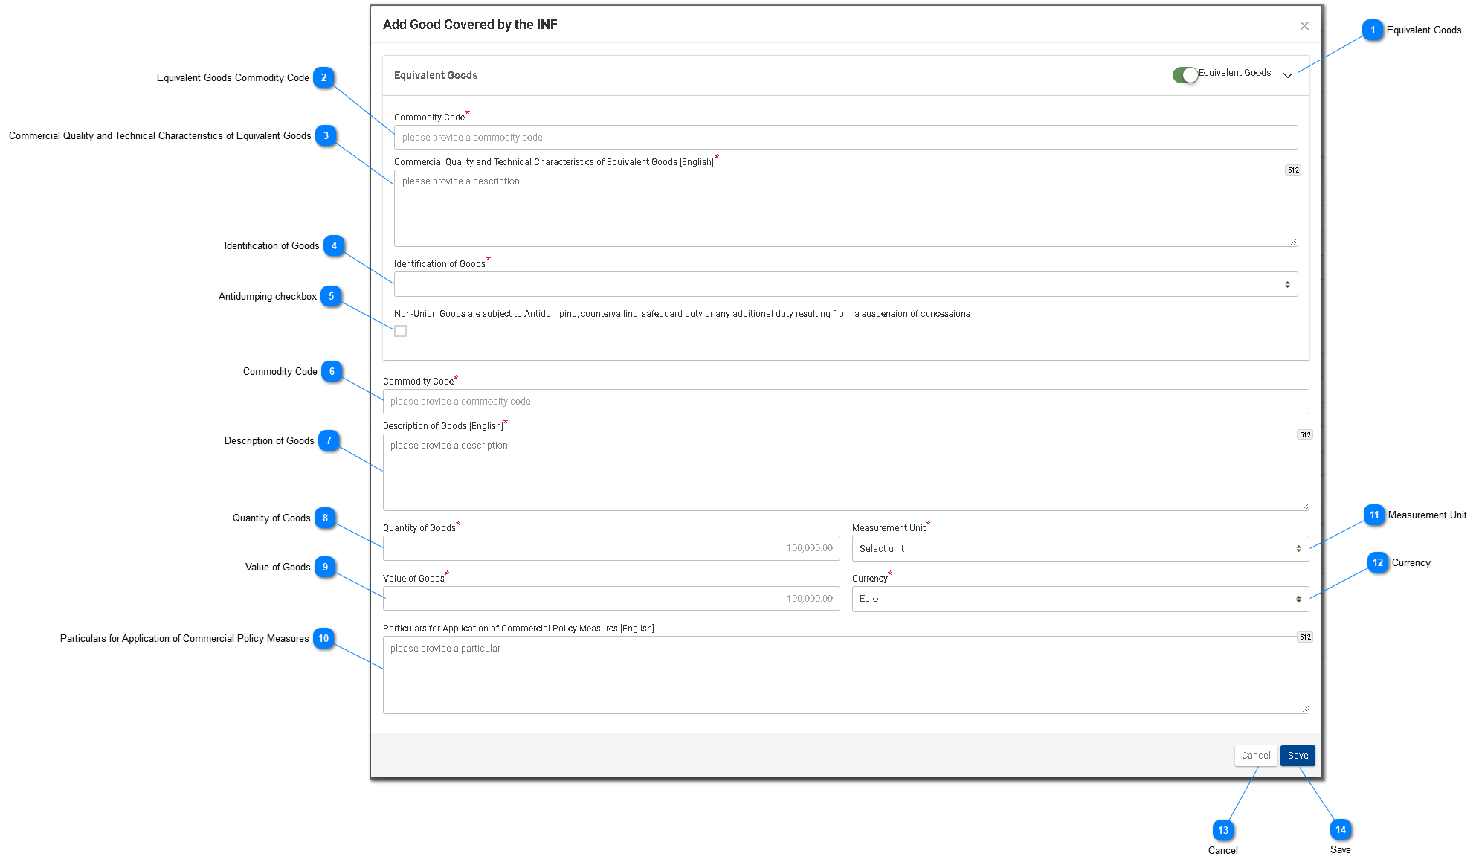

Ισοδύναμα εμπορεύματα
Ρυθμίστε το κουμπί για εμφάνιση/απόκρυψη της ενότητας «Ισοδύναμα εμπορεύματα» του παραθύρου.

Κωδικός εμπορεύματος των ισοδύναμων εμπορευμάτων
Καταχωρίστε τον κωδικό εμπορεύματος για τα ισοδύναμα εμπορεύματα. Το πεδίο εμφανίζεται όταν είναι ενεργοποιημένη η ένδειξη «Ισοδύναμα εμπορεύματα» (υποχρεωτικό πεδίο).

Εμπορική ποιότητα και τεχνικά χαρακτηριστικά των ισοδύναμων εμπορευμάτων
Καταχωρίστε την περιγραφή της εμπορικής ποιότητας και των τεχνικών χαρακτηριστικών των ισοδύναμων εμπορευμάτων. Το πεδίο εμφανίζεται όταν είναι ενεργοποιημένη η ένδειξη «Ισοδύναμα εμπορεύματα» (υποχρεωτικό πεδίο).

Εξακρίβωση της ταυτότητας των εμπορευμάτων
Επιλέξτε «Εξακρίβωση της ταυτότητας των εμπορευμάτων» από τις παρεχόμενες τιμές στο αναπτυσσόμενο μενού. Το αναπτυσσόμενο μενού εμφανίζεται όταν είναι ενεργοποιημένη η ένδειξη «Ισοδύναμα εμπορεύματα» (υποχρεωτικό πεδίο).

Τετραγωνίδιο αντιντάμπινγκ
Ενεργοποιείστε/απενεργοποιείστε το πεδίο για να σημειώσετε εάν το ισοδύναμο εμπόρευμα υπάγεται σε καθεστώς αντιντάμπινγκ. Το τετραγωνίδιο εμφανίζεται όταν είναι ενεργοποιημένη η ένδειξη «Ισοδύναμα εμπορεύματα».

Κωδικός εμπορεύματος
Καταχωρίστε τον κωδικό εμπορεύματος για το συγκεκριμένο εμπόρευμα (υποχρεωτικό πεδίο). Η εφαρμογή περιλαμβάνει λειτουργία αυτόματης συμπλήρωσης (auto-complete) (δηλ. εμφανίζεται αναπτυσσόμενη λίστα με τις πιθανές επιλογές) κατά την πληκτρολόγηση (μετά το πρώτο ψηφίο).

Περιγραφή των εμπορευμάτων
Καταχωρίστε την περιγραφή των εμπορευμάτων (υποχρεωτικό πεδίο). Η εφαρμογή περιλαμβάνει λειτουργία αυτόματης συμπλήρωσης (auto-complete) (δηλ. εμφανίζεται αναπτυσσόμενη λίστα με τις πιθανές επιλογές) κατά την πληκτρολόγηση (μετά τον 3ο χαρακτήρα).

Ποσότητα των εμπορευμάτων
Καταχωρίστε την ποσότητα των εμπορευμάτων (αριθμητική τιμή - υποχρεωτικό πεδίο).

Αξία των εμπορευμάτων
Καταχωρίστε την αξία των εμπορευμάτων (αριθμητική τιμή - υποχρεωτικό πεδίο).

Στοιχεία για την εφαρμογή των μέτρων εμπορικής πολιτικής
Συμπληρώστε τα στοιχεία για την εφαρμογή των μέτρων εμπορικής πολιτικής στις γραμμές του πεδίου κειμένου.

Μονάδα μέτρησης
Επιλέξτε από το αναπτυσσόμενο μενού τη μονάδα μέτρησης της παρεχόμενης ποσότητας των εμπορευμάτων (υποχρεωτικό πεδίο).

Νόμισμα
Επιλέξτε νόμισμα από το αναπτυσσόμενο μενού. Το ευρώ (EUR) είναι η προεπιλεγμένη τιμή που παρέχεται από το σύστημα. Αξία των εμπορευμάτων.

Ακύρωση
Κάντε κλικ στο κουμπί για ακύρωση της εγγραφής συνολικά.

Αποθήκευση
Κάντε κλικ στο κουμπί για αποθήκευση του καταχωρισμένου εμπορεύματος INF. Το διασαφιζόμενο εμπόρευμα INF θα εμφανιστεί στον πίνακα ενότητας του αιτήματος INF.

2.2. Προσθήκη μεταποιημένου προϊόντος που καλύπτεται από το INF

Κάνοντας κλικ στο κουμπί «Προσθήκη» της οθόνης Καταχώριση αιτήματος INF εμφανίζεται το ακόλουθο παράθυρο στο οποίο ο χρήστης μπορεί να δημιουργήσει ένα προϊόν INF:

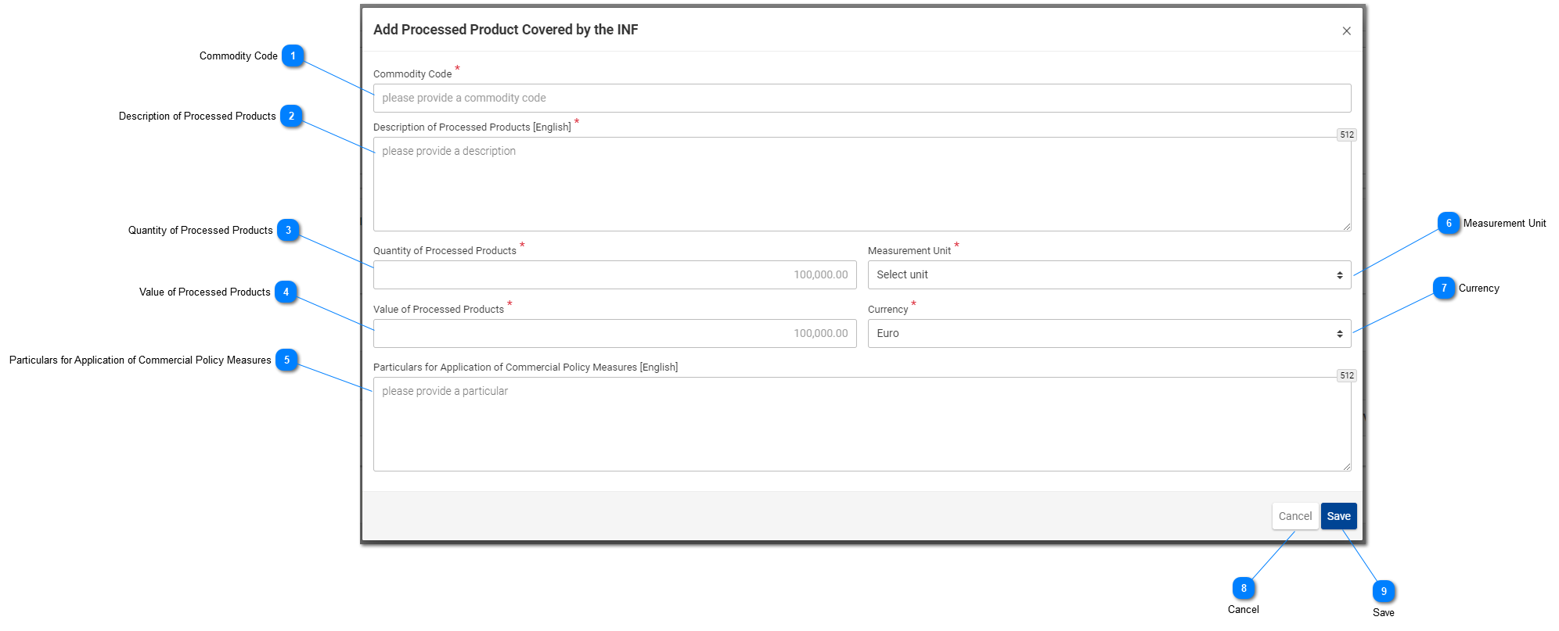

Κωδικός εμπορεύματος
Πεδίο εισαγωγής του κωδικού εμπορεύματος για το συγκεκριμένο εμπόρευμα (υποχρεωτικό πεδίο). Η εφαρμογή περιλαμβάνει λειτουργία αυτόματης συμπλήρωσης (auto-complete) (δηλ. εμφανίζεται αναπτυσσόμενη λίστα με τις πιθανές επιλογές) κατά την πληκτρολόγηση (μετά το 3ο ψηφίο).

Περιγραφή των μεταποιημένων προϊόντων
Πεδίο εισαγωγής κειμένου για την περιγραφή των εμπορευμάτων. Το πεδίο αυτό είναι υποχρεωτικό και η προεπιλεγμένη γλώσσα που παρέχεται από την εφαρμογή είναι η αγγλική.

Ποσότητα των μεταποιημένων προϊόντων
Πληκτρολογείστε εδώ την αριθμητική τιμή για την ποσότητα των μεταποιημένων προϊόντων (υποχρεωτικό πεδίο).

Αξία των μεταποιημένων προϊόντων
Πληκτρολογείστε εδώ αριθμητική τιμή για την αξία των προϊόντων (υποχρεωτικό πεδίο).

Στοιχεία για την εφαρμογή των μέτρων εμπορικής πολιτικής
Πληκτρολογείστε εδώ τα στοιχεία για την εφαρμογή των μέτρων εμπορικής πολιτικής. Πεδίο κειμένου πολλαπλών γραμμών με όριο τους 512 χαρακτήρες.

Μονάδα μέτρησης
Κάνοντας κλικ στο αναπτυσσόμενο μενού, εμφανίζεται προκαθορισμένη λίστα μονάδων μέτρησης από την οποία πρέπει να επιλέξει ο χρήστης.
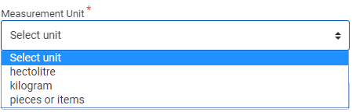

Νόμισμα
Επιλέξτε από το αναπτυσσόμενο μενού το νόμισμα για την αξία των εμπορευμάτων. Η προεπιλεγμένη τιμή είναι το ευρώ (EUR) (υποχρεωτικό πεδίο).

Ακύρωση
Κάνοντας κλικ στο κουμπί, ο χρήστης ακυρώνει την προσθήκη δεδομένων που καταχωρίστηκαν στο παράθυρο αλλά δεν έχουν αποθηκευτεί.

Αποθήκευση
Κάνοντας κλικ στο κουμπί, ο χρήστης αποθηκεύει τα δεδομένα που καταχωρίστηκαν στο παράθυρο και το συγκεκριμένο μεταποιημένο προϊόν θα συμπεριληφθεί τελικά στο υποβαλλόμενο αίτημα INF. Το νεοδημιουργημένο εμπόρευμα INF θα εμφανιστεί στην οθόνη Καταχώριση αιτήματος INF κάτω από την ενότητα «Μεταποιημένα προϊόντα INF».

Εάν το είδος άδειας του αιτήματος INF αφορά OP EX/IM, τότε η σελίδα UI για τα μεταποιημένα προϊόντα που καλύπτονται από το INF είναι διαφορετική. Η σχετική σελίδα UI παρατίθεται κατωτέρω:

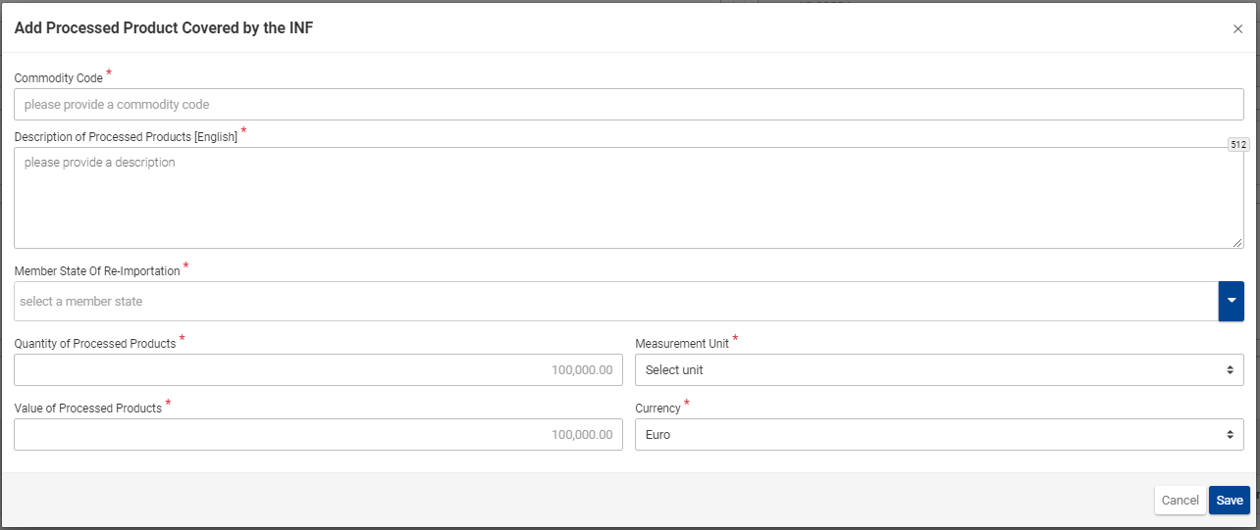

Εδώ ο χρήστης καλείται επιπλέον να επιλέξει για το πρόσθετο πεδίο «Κράτος μέλος επανεισαγωγής». Η σελίδα UI είναι όμοια με τις περιπτώσεις στις οποίες το είδος άδειας αφορά IP IM/EX, IP EX/IM και OP IM/EX, με εξαίρεση την προσθήκη του συγκεκριμένου πεδίου.

Ωστόσο, τα πεδία που εμφανίζονται στην ανωτέρω εικόνα UI είναι κατά σειρά τα εξής:

- Κωδικός εμπορεύματος
- Περιγραφή των μεταποιημένων προϊόντων [Γλώσσα του πεδίου περιγραφής]
- Κράτος μέλος επανεισαγωγής
- Ποσότητα των μεταποιημένων προϊόντων
- Μονάδα μέτρησης
- Αξία των μεταποιημένων προϊόντων
- Νόμισμα

Ο χρήστης έχει στη διάθεσή του δύο κουμπιά λειτουργίας: 1) «Ακύρωση» για ακύρωση της καταχώρισης στο σύνολό της, και 2) «Αποθήκευση» για αποθήκευση της τρέχουσας καταχώρισης.

2.3. Υπόλοιπες ποσότητες εμπορευμάτων σύμφωνα με την άδεια

Όταν ο χρήστης είναι έτοιμος να προσδιορίσει τα εμπορεύματα για το αίτημα INF, μπορεί να επιλέξει το κουμπί ενέργειας «Ποσότητες εμπορευμάτων» που εμφανίζεται στη σελίδα Καταχώριση αιτήματος INF.

Κάνοντας κλικ στο κουμπί, ανοίγει αναδυόμενο παράθυρο που παρουσιάζει σε μορφότυπο αναφοράς όλες τις υπόλοιπες ποσότητες ανά κωδικό εμπορεύματος για τη συγκεκριμένη άδεια.

Το αναδυόμενο παράθυρο παρατίθεται κατωτέρω:

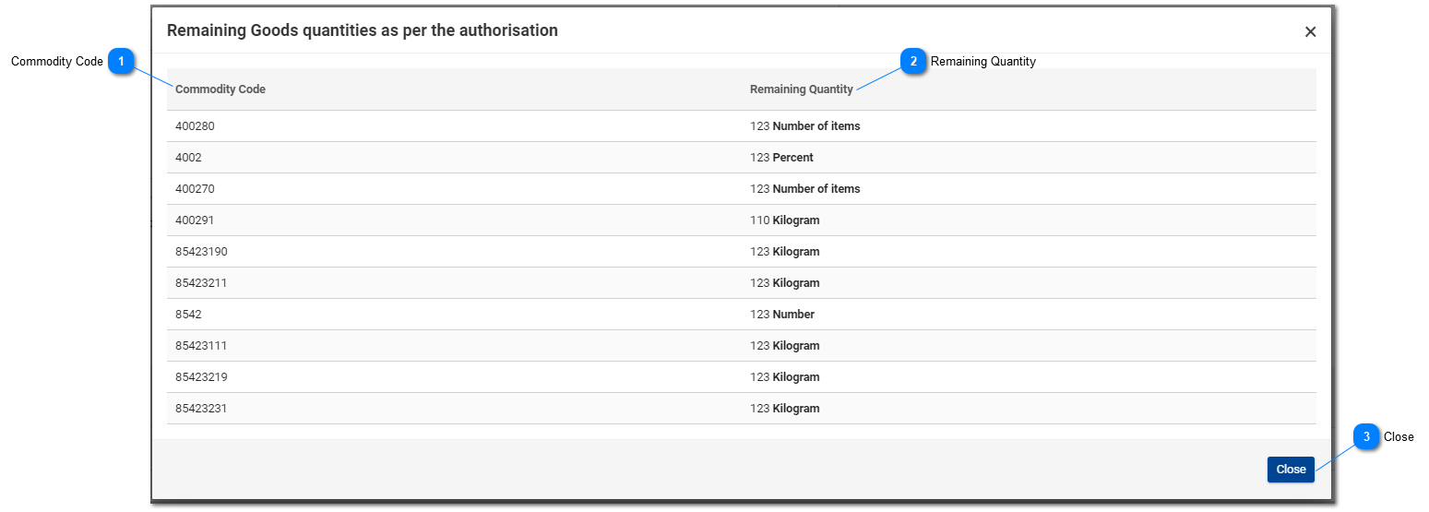

Κωδικός εμπορεύματος
Ο κωδικός ΣΟ όπως αναγράφεται στην άδεια.

Υπόλοιπη ποσότητα
Για κάθε συγκεκριμένο κωδικό εμπορεύματος εμφανίζεται εδώ, συνοδευόμενη από τη μονάδα μέτρησής της, η υπόλοιπη ποσότητα που απομένει και μπορεί να διασαφιστεί στο πλαίσιο του αιτήματος INF.

Κλείσιμο
Επιλέξτε το κουμπί ενέργειας για να κλείσετε το αναδυόμενο παράθυρο.

2.4. Πολλαπλή αναφόρτωση εμπορευμάτων

Στη σελίδα Καταχώριση INF, ο χρήστης μπορεί να επιλέξει το κουμπί ενέργειας «Τηλεφόρτωση υποδείγματος» από την ενότητα «Εμπορεύματα που καλύπτονται από το INF».

Κάνοντας κλικ στο κουμπί, ένα υπόδειγμα αρχείου excel τηλεφορτώνεται στον σταθμό εργασίας του χρήστη. Το υπόδειγμα περιέχει ορισμένες στατικές στήλες και φύλλα που βοηθούν τον χρήστη να πραγματοποιήσει πολλαπλή αναφόρτωση εμπορευμάτων στο αίτημα INF.

Το υπόδειγμα αρχείου excel παρατίθεται στη συνέχεια:

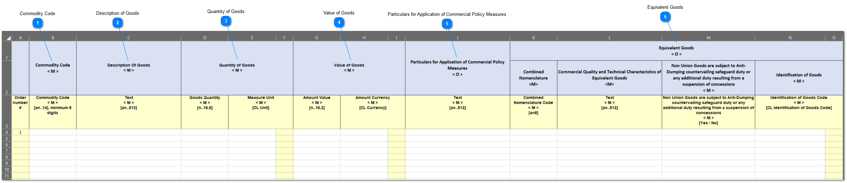

Σημαντική σημείωση: Το υπόδειγμα αρχείου excel περιέχει τέσσερα διαφορετικά φύλλα: Το πρώτο φύλλο περιέχει σημαντικές πληροφορίες σχετικά με τη σωστή συμπλήρωσή του αρχείου. Το δεύτερο φύλλο περιέχει το κυρίως υπόδειγμα όπως φαίνεται παραπάνω, το τρίτο φύλλο περιέχει το κουμπί λειτουργίας για τη μετατροπή του υποδείγματος excel σε αρχείο CSV που είναι το αποδεκτό μορφότυπο από την εφαρμογή για αναφόρτωση στην εφαρμογή INF-SP. Τέλος, το τέταρτο φύλλο περιέχει όλα τα δεδομένα αναφοράς που χρησιμοποιούνται από το υπόδειγμα και ο χρήστης μπορεί να το αγνοήσει.

Κωδικός εμπορεύματος
Πληκτρολογείστε εδώ τον κωδικό εμπορεύματος για κάθε εμπόρευμα που πρόκειται να καταχωριστεί στο δελτίο του αιτήματος. Σημείωση: οι στήλες που συνοδεύονται από το γράμμα < M> συμπληρώνονται υποχρεωτικά.

Περιγραφή των εμπορευμάτων
Πληκτρολογείστε εδώ την περιγραφή για κάθε εμπόρευμα ανά σειρά.

Ποσότητα των εμπορευμάτων
Πληκτρολογείστε την ποσότητα στη στήλη «Ποσότητα εμπορευμάτων» και επιλέξτε από μια λίστα διαθέσιμων τιμών στη στήλη «Μονάδα μέτρησης».

Αξία των εμπορευμάτων
Πληκτρολογείστε εδώ την αξία για κάθε διασαφιζόμενο εμπόρευμα.

Στοιχεία για την εφαρμογή των μέτρων εμπορικής πολιτικής
Πληκτρολογείστε εδώ τα στοιχεία για κάθε εμπόρευμα.
Σημείωση: οι στήλες που συνοδεύονται από το γράμμα < O > συμπληρώνονται προαιρετικά.

Ισοδύναμα εμπορεύματα
Εάν υπάρχουν ισοδύναμα εμπορεύματα ανά διασαφιζόμενο εμπόρευμα, συμπληρώστε τις τρεις στήλες. Η συμπλήρωση των ισοδύναμων εμπορευμάτων είναι προαιρετική.

2.5. Πολλαπλή αναφόρτωση προϊόντων

Στη σελίδα Καταχώριση αιτήματος INF, ο χρήστης μπορεί να επιλέξει το κουμπί ενέργειας «Τηλεφόρτωση υποδείγματος» από την ενότητα «Μεταποιημένα προϊόντα που καλύπτονται από το INF».

Κάνοντας κλικ στο κουμπί, ένα υπόδειγμα αρχείου excel τηλεφορτώνεται στον σταθμό εργασίας του χρήστη. Το υπόδειγμα περιέχει ορισμένες στατικές στήλες και φύλλα που βοηθούν τον χρήστη να πραγματοποιήσει πολλαπλή αναφόρτωση προϊόντων στο αίτημα INF.

Το υπόδειγμα αρχείου excel παρατίθεται στη συνέχεια:

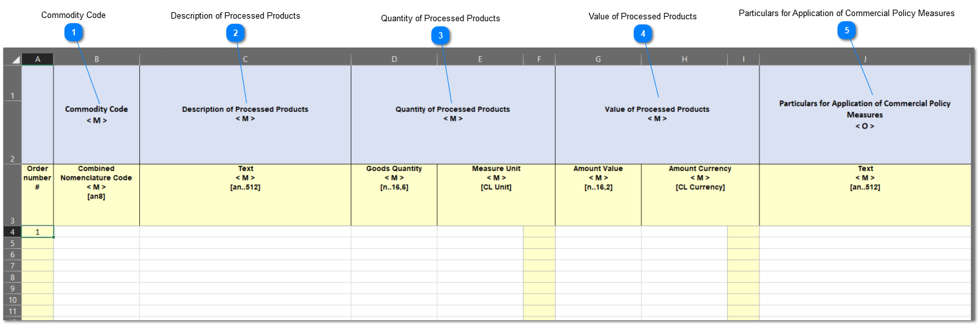

Σημαντική σημείωση: Το υπόδειγμα αρχείου excel περιέχει τέσσερα διαφορετικά φύλλα: Το πρώτο φύλλο περιέχει σημαντικές πληροφορίες σχετικά με τη σωστή συμπλήρωσή του αρχείου. Το δεύτερο φύλλο περιέχει το κυρίως υπόδειγμα όπως φαίνεται παραπάνω, το τρίτο φύλλο περιέχει το κουμπί λειτουργίας για τη μετατροπή του υποδείγματος excel σε αρχείο CSV που είναι το αποδεκτό μορφότυπο από την εφαρμογή για αναφόρτωση στην εφαρμογή INF-SP. Τέλος, το τέταρτο φύλλο περιέχει όλα τα δεδομένα αναφοράς που χρησιμοποιούνται από το υπόδειγμα και ο χρήστης μπορεί να το αγνοήσει.

Κωδικός εμπορεύματος
Πληκτρολογείστε εδώ τον κωδικό εμπορεύματος για κάθε προϊόν που πρόκειται να καταχωριστεί στο δελτίο του αιτήματος. Σημείωση: οι στήλες που συνοδεύονται από το γράμμα < M> συμπληρώνονται υποχρεωτικά.

Περιγραφή των μεταποιημένων προϊόντων
Πληκτρολογείστε εδώ την περιγραφή για κάθε προϊόν ανά σειρά.

Ποσότητα των μεταποιημένων προϊόντων
Πληκτρολογείστε την ποσότητα στη στήλη «Ποσότητα εμπορευμάτων» και επιλέξτε από μια λίστα διαθέσιμων τιμών στη στήλη «Μονάδα μέτρησης».

Αξία των μεταποιημένων προϊόντων
Πληκτρολογείστε εδώ την αξία για κάθε διασαφιζόμενο προϊόν και επιλέξτε από μια λίστα διαθέσιμων τιμών στη στήλη «Νόμισμα».

Στοιχεία για την εφαρμογή των μέτρων εμπορικής πολιτικής
Πληκτρολογείστε εδώ τα στοιχεία για κάθε προϊόν. Σημείωση: οι στήλες που συνοδεύονται από το γράμμα < O > συμπληρώνονται προαιρετικά.

3. Παροχή στοιχείων για δημιουργία INF

Ένα ανεπιτυχές αίτημα INF μπορεί να επιβάλλει μια «Εργασία» στον χρήστη, η οποία συνίσταται στην παροχή στοιχείων με στόχο την υποστήριξη του αιτήματός του.

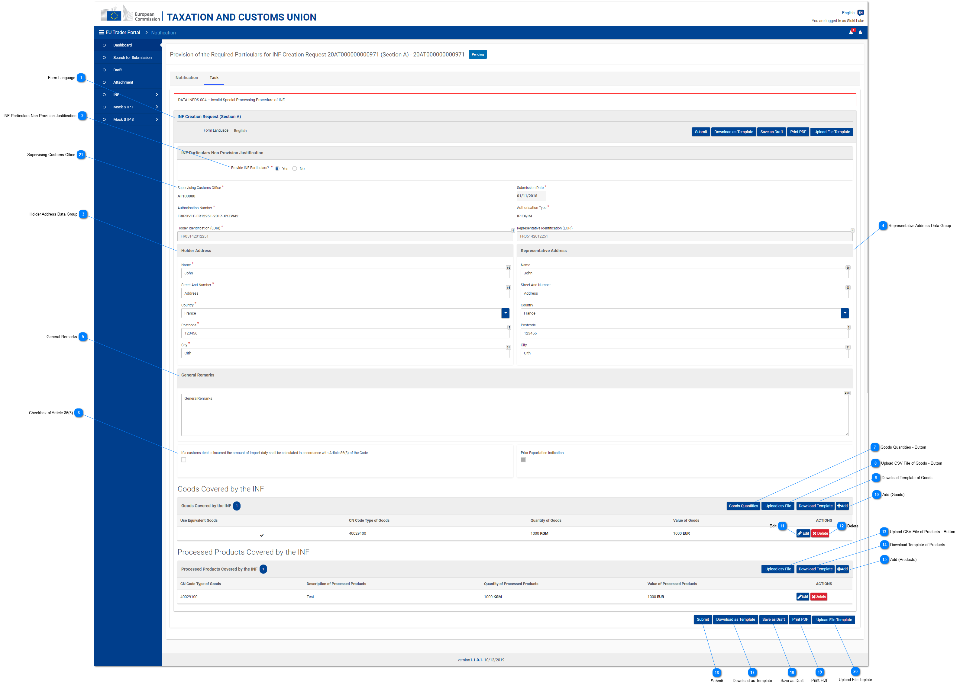

Γλώσσα δελτίου
Η γλώσσα που επιλέγεται για όλο το δελτίο του αιτήματος.

Αιτιολογία για τη μη παροχή στοιχείων INF
Απαντήστε Ναι/Όχι από το κουμπί επιλογής. Η επιλογή σηματοδοτεί την πρόθεση του χρήστη να παράσχει τα στοιχεία που έχουν ζητηθεί ή όχι. Στην περίπτωση που ο χρήστης δεν επιθυμεί να παράσχει τα εν λόγω στοιχεία και, ως εκ τούτου, επιλέγει την τιμή «Όχι» στο κουμπί επιλογής, τότε δεξιά του συγκεκριμένου πεδίου εισαγωγής εμφανίζονται δύο άλλα πεδία εισαγωγής.

Ο χρήστης είναι στην περίπτωση αυτή υποχρεωμένος να αιτιολογήσει γιατί δεν παρέχει τα στοιχεία ενώ πρέπει να επιλέξει τη γλώσσα στην οποία είναι γραμμένο το κείμενο της αιτιολόγησης. Βλέπε κατωτέρω εικόνα:
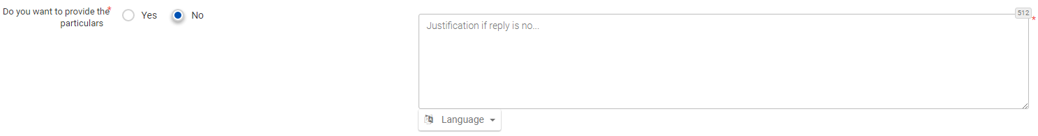

Στο ανωτέρω στιγμιότυπο οθόνης εμφανίζονται τα εξής πεδία:
- Κουμπί επιλογής «Επιθυμείτε να παράσχετε τα στοιχεία» όπου ο χρήστης καλείται να επιλέξει «Ναι» ή «Όχι»
- Κείμενο αιτιολογίας στο οποίο ο χρήστης μπορεί να πληκτρολογήσει κείμενο περισσότερων σειρών
- Αναπτυσσόμενο μενού γλωσσών από όπου επιλέγεται η γλώσσα του κειμένου αιτιολόγησης

Διεύθυνση κατόχου (Ομάδα δεδομένων)
Τα πεδία συμπληρώνονται αυτόματα με την κατάλληλη τιμή, η οποία εξαρτάται από την τιμή που έχει καταχωρίσει ο χρήστης στο πεδίο εισαγωγής «Αριθμός άδειας».

Διεύθυνση αντιπροσώπου (Ομάδα δεδομένων)
Τα πεδία συμπληρώνονται αυτόματα με την κατάλληλη τιμή, η οποία εξαρτάται από την τιμή που έχει καταχωρίσει ο χρήστης στο πεδίο εισαγωγής «Αριθμός άδειας».

Γενικές παρατηρήσεις
Καταχωρίστε εδώ τις γενικές παρατηρήσεις που σχετίζονται με την παροχή των στοιχείων.

Τετραγωνίδιο βάσει του άρθρου 86 παράγραφος 3
Επιλέξτε το τετραγωνίδιο για τον υπολογισμό τυχόν τελωνειακής οφειλής βάσει του άρθρου 86 παράγραφος 3.

Κουμπί «Ποσότητες εμπορευμάτων»
Κάντε κλικ στο κουμπί για να εμφανιστεί αναδυόμενο παράθυρο, το οποίο παρουσιάζει σε μορφότυπο αναφοράς όλους τους κωδικούς εμπορεύματος όπως προκύπτουν από το εξωτερικό σύστημα CDMS για τη συγκεκριμένη άδεια καθώς και τις υπόλοιπες ποσότητες εμπορευμάτων, που μπορούν να διασαφιστούν στο πλαίσιο του αιτήματος INF.

Κουμπί «Αναφόρτωση αρχείου CSV εμπορευμάτων»
Κάνοντας κλικ στο κουμπί η εφαρμογή θα ανοίξει την εξερεύνηση αρχείων στους τοπικούς σταθμούς εργασίας προκειμένου να επιλέξει το αρχείο CSV για αναφόρτωση στην εφαρμογή.

Τηλεφόρτωση υποδείγματος εμπορευμάτων
Κάντε κλικ στο κουμπί για τηλεφόρτωση του υποδείγματος αρχείου excel για πολλαπλή αναφόρτωση εμπορευμάτων.

Προσθήκη (εμπορευμάτων)
Επιλέξτε το κουμπί ενέργειας για να προσθέσετε μεμονωμένο εμπόρευμα στο πλαίσιο της εργασίας .

Επεξεργασία
Κάνοντας κλικ στο κουμπί, εμφανίζεται το αναδυόμενο παράθυρο «Προσθήκη εμπορευμάτων/προϊόντων» με όλα τα στοιχεία για το συγκεκριμένο προϊόν/εμπόρευμα INF της ίδιας σειράς. Ο χρήστης θα μπορεί να επεξεργάζεται καθένα από τα στοιχεία αυτά και να το αποθηκεύει εκ νέου.

Διαγραφή
Κάνοντας κλικ στο κουμπί διαγράφεται η εγγραφή εμπορεύματος INF της ίδιας σειράς από το τρέχον αίτημα INF. Με το κλικ παρουσιάζεται στον χρήστη παράθυρο επιβεβαίωσης προκειμένου να επιλέξει εάν είναι βέβαιος για τη διαγραφή του συγκεκριμένου εμπορεύματος INF.
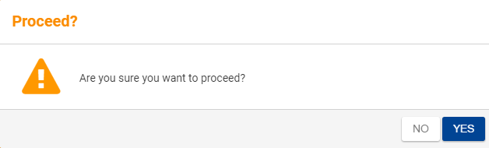

Το ανωτέρω στιγμιότυπο οθόνης παρουσιάζει το ακόλουθο μήνυμα: «Είστε βέβαιοι ότι θέλετε να συνεχίσετε;» Εδώ, ο χρήστης μπορεί να επιλέξει τα κουμπιά ενέργειας «Όχι» ή «Ναι».

Κουμπί «Αναφόρτωση αρχείου CSV προϊόντων»
Κάνοντας κλικ στο κουμπί η εφαρμογή θα ανοίξει την εξερεύνηση αρχείων στους τοπικούς σταθμούς εργασίας προκειμένου να επιλέξει το αρχείο CSV για αναφόρτωση στην εφαρμογή.

Τηλεφόρτωση υποδείγματος προϊόντων
Κάντε κλικ στο κουμπί για τηλεφόρτωση του υποδείγματος αρχείου excel για πολλαπλή αναφόρτωση προϊόντων.

Προσθήκη (προϊόντων)
Επιλέξτε το κουμπί ενέργειας για να προσθέσετε μεμονωμένο προϊόν στο πλαίσιο της εργασίας.

Υποβολή
Επιλέξτε «Υποβολή» για να ολοκληρώσετε την εργασία.

Τηλεφόρτωση ως υπόδειγμα
Κάνοντας κλικ στο κουμπί «Τηλεφόρτωση ως υπόδειγμα» δημιουργείται αρχείο .xml, το οποίο ακολούθως λαμβάνεται αυτόματα στον φυλλομετρητή (browser) του χρήστη.
Το εν λόγω αρχείο .xml περιέχει όλα τα δεδομένα που έχουν καταχωριστεί από το χρήστη στο δελτίο αυτό έως τη συγκεκριμένη χρονική στιγμή παρέχοντας έτσι δυνατότητα για αποθήκευση των δεδομένων στον υπολογιστή του χρήστη με σκοπό τη μελλοντική χρήση τους. Αν, αντί αυτού, επιθυμείτε αποθήκευση των δεδομένων εντός της εφαρμογής INF STP, κάντε κλικ στο κουμπί «Αποθήκευση ως πρόχειρο».

Αποθήκευση ως πρόχειρο
Κάνοντας κλικ στο κουμπί «Αποθήκευση ως πρόχειρο», ο χρήστης αποθηκεύει όλα τα δεδομένα που έχει καταχωρίσει έως την παρούσα χρονική στιγμή. Τα δεδομένα παραμένουν αποθηκευμένα εντός της εφαρμογής INF STP και συνδεδεμένα με τον λογαριασμό του κάθε χρήστη. Αν, αντί αυτού, επιθυμείτε αποθήκευση των δεδομένων στον υπολογιστή του χρήστη, κάντε κλικ στο κουμπί «Τηλεφόρτωση ως υπόδειγμα».
Εκτύπωση PDF
Επιλέξτε το κουμπί ενέργειας για να εκτυπώσετε την τρέχουσα σελίδα σε μορφότυπο PDF.

Αναφόρτωση υποδείγματος αρχείου
Κάνοντας κλικ στο κουμπί «Αναφόρτωση υποδείγματος αρχείου», ο χρήστης μπορεί να συμπληρώσει το δελτίο για αίτημα INF με τα δεδομένα που έχει αποθηκεύσει στον υπολογιστή του σε προηγούμενη χρονική στιγμή. Αυτά τα ήδη αποθηκευμένα δεδομένα μπορεί να δημιουργήθηκαν κάνοντας κλικ στο κουμπί «Τηλεφόρτωση ως υπόδειγμα» κάποια στιγμή στο παρελθόν.

Τελωνείο ελέγχου
Στο πεδίο αυτό ο χρήστης μπορεί να δει το τελωνείο ελέγχου. Πρόκειται για πεδίο σε μορφή μόνο για ανάγνωση.

3.1. Προσθήκη εμπορευμάτων που καλύπτονται από το INF

Κάνοντας κλικ στο κουμπί Προσθήκη εμπορεύματος INF ή στο κουμπί Επεξεργασία εμπορεύματος INF της οθόνης Παροχή στοιχείων για δημιουργία INF, εμφανίζεται το ακόλουθο παράθυρο όπου ο χρήστης μπορεί να καταχωρίσει/τροποποιήσει τα στοιχεία ενός εμπορεύματος INF:

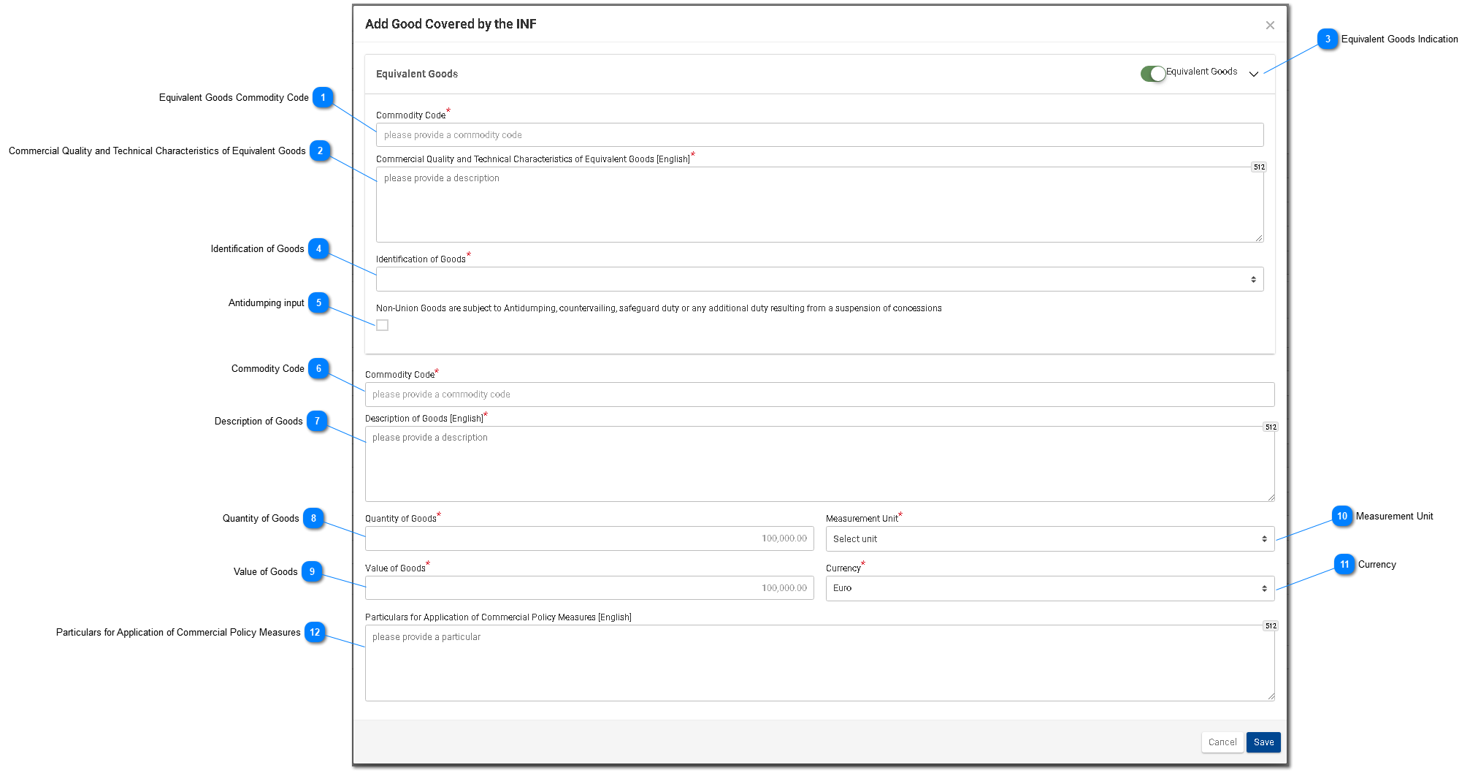

Κωδικός εμπορεύματος των ισοδύναμων εμπορευμάτων
Πεδίο που χρησιμοποιείται για καταχώριση του κωδικού εμπορεύματος των ισοδύναμων εμπορευμάτων. Το πεδίο εμφανίζεται μόνον όταν είναι ενεργοποιημένη η Ένδειξη «Ισοδύναμα εμπορεύματα» και στην περίπτωση αυτή είναι υποχρεωτικό.

Εμπορική ποιότητα και τεχνικά χαρακτηριστικά των ισοδύναμων εμπορευμάτων
Πεδίο που χρησιμοποιείται για καταχώριση κειμένου περιγραφής σχετικά με την εμπορική ποιότητα και τα τεχνικά χαρακτηριστικά. Το πεδίο εμφανίζεται μόνον όταν είναι ενεργοποιημένη η Ένδειξη «Ισοδύναμα εμπορεύματα» και στην περίπτωση αυτή είναι επίσης υποχρεωτικό.

Ένδειξη «Ισοδύναμα εμπορεύματα»
Ρυθμίστε το κουμπί για εμφάνιση/απόκρυψη της ενότητας «Ισοδύναμα εμπορεύματα» του παραθύρου.

Εξακρίβωση της ταυτότητας των εμπορευμάτων
Κάνοντας κλικ στο συγκεκριμένο πεδίο εισαγωγής, εμφανίζεται προκαθορισμένη λίστα τιμών από τις οποίες πρέπει να επιλέξει ο χρήστης:
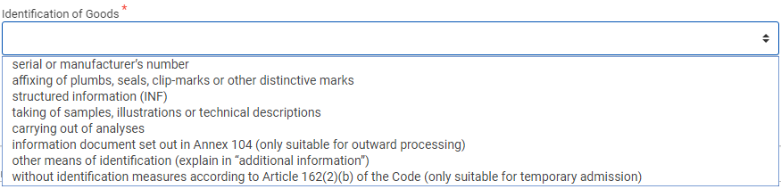

Τετραγωνίδιο αντιντάμπινγκ
Ο χρήστης μπορεί να επιλέξει ή να αποεπιλέξει το τετραγωνίδιο με ένα απλό κλικ.

Κωδικός εμπορεύματος
Πεδίο εισαγωγής του κωδικού εμπορεύματος/-ων για το συγκεκριμένο εμπόρευμα/-τα (υποχρεωτικό πεδίο). Η εφαρμογή περιλαμβάνει λειτουργία αυτόματης συμπλήρωσης (auto-complete) (δηλ. αναπτυσσόμενη λίστα με τις πιθανές επιλογές) κατά την πληκτρολόγηση (μετά το πρώτο ψηφίο).

Περιγραφή των εμπορευμάτων
Πεδίο εισαγωγής κειμένου για την περιγραφή των εμπορευμάτων (υποχρεωτικό πεδίο).

Ποσότητα των εμπορευμάτων
Πεδίο εισαγωγής αριθμητικής τιμής για την ποσότητα των εμπορευμάτων (υποχρεωτικό πεδίο).

Αξία των εμπορευμάτων
Πεδίο εισαγωγής αριθμητικής τιμής για την αξία των εμπορευμάτων, το οποίο είναι υποχρεωτικό. Το ευρώ (EUR) είναι η προεπιλεγμένη τιμή που παρέχεται από την εφαρμογή.

Μονάδα μέτρησης
Κάνοντας κλικ στο συγκεκριμένο πεδίο εισαγωγής, εμφανίζεται προκαθορισμένη λίστα τιμών από τις οποίες πρέπει να επιλέξει ο χρήστης.

Νόμισμα
Πεδίο σε μορφή μόνο για ανάγνωση στο οποίο εμφανίζεται το νόμισμα, με προεπιλεγμένη τιμή το ευρώ (EUR).

Στοιχεία για την εφαρμογή των μέτρων εμπορικής πολιτικής
Πληκτρολογείστε εδώ συμπληρωματικά στοιχεία για το συγκεκριμένο εμπόρευμα.

3.2. Προσθήκη μεταποιημένου προϊόντος που καλύπτεται από το INF

Κάνοντας κλικ στο κουμπί Προσθήκη προϊόντος INF ή στο κουμπί Επεξεργασία προϊόντος INF της οθόνης Παροχή στοιχείων για δημιουργία INF, εμφανίζεται το ακόλουθο παράθυρο όπου ο χρήστης μπορεί να δημιουργήσει/τροποποιήσει ένα προϊόν INF:

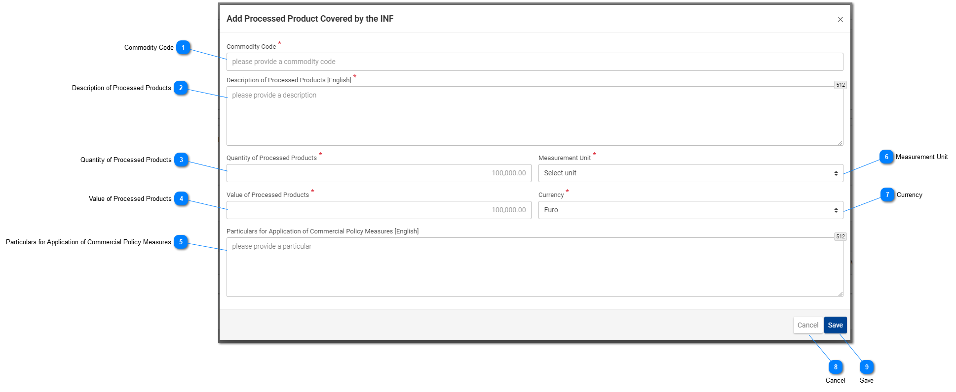

Κωδικός εμπορεύματος
Πεδίο εισαγωγής του κωδικού εμπορεύματος για το συγκεκριμένο εμπόρευμα (υποχρεωτικό πεδίο). Η εφαρμογή περιλαμβάνει λειτουργία αυτόματης συμπλήρωσης (auto-complete) (αναπτυσσόμενη λίστα με τις πιθανές επιλογές) κατά την πληκτρολόγηση (μετά το πρώτο ψηφίο).

Περιγραφή των μεταποιημένων προϊόντων
Πεδίο εισαγωγής κειμένου για την περιγραφή των μεταποιημένων προϊόντων. Το πεδίο αυτό είναι υποχρεωτικό.

Ποσότητα των μεταποιημένων προϊόντων
Καθορίστε εδώ την αριθμητική τιμή για την ποσότητα των μεταποιημένων προϊόντων (υποχρεωτικό πεδίο).

Αξία των μεταποιημένων προϊόντων
Καθορίστε εδώ την αριθμητική τιμή για την αξία των προϊόντων (υποχρεωτικό πεδίο). Επισημαίνεται εδώ ότι προεπιλεγμένο νόμισμα είναι το ευρώ (EUR).

Στοιχεία για την εφαρμογή των μέτρων εμπορικής πολιτικής
Πληκτρολογείστε εδώ συμπληρωματικά στοιχεία για το συγκεκριμένο προϊόν.

Μονάδα μέτρησης
Κάνοντας κλικ στο συγκεκριμένο πεδίο εισαγωγής, εμφανίζεται προκαθορισμένη λίστα τιμών από τις οποίες πρέπει να επιλέξει ο χρήστης.

Νόμισμα
Πεδίο σε μορφή μόνο για ανάγνωση στο οποίο εμφανίζεται το νόμισμα, με προεπιλεγμένη τιμή το ευρώ (EUR).

Ακύρωση
Κάνοντας κλικ στο κουμπί, ο χρήστης ακυρώνει την προσθήκη δεδομένων που καταχωρίστηκαν στο παράθυρο αυτό αλλά δεν έχουν αποθηκευτεί.

Αποθήκευση
Κάνοντας κλικ στο κουμπί, ο χρήστης αποθηκεύει τα δεδομένα που καταχωρίστηκαν στο παράθυρο αυτό και το συγκεκριμένο μεταποιημένο προϊόν θα συμπεριληφθεί τελικά στην αρχική υποβολή. Το νεοδημιουργημένο μεταποιημένο προϊόν INF θα εμφανιστεί στην οθόνη «Παροχή στοιχείων για δημιουργία INF» κάτω από την ενότητα «Εμπορεύματα INF».

4. Παροχή στοιχείων για αίτημα INF

Η παροχή στοιχείων για αίτημα INF παρουσιάζεται στη συνέχεια:

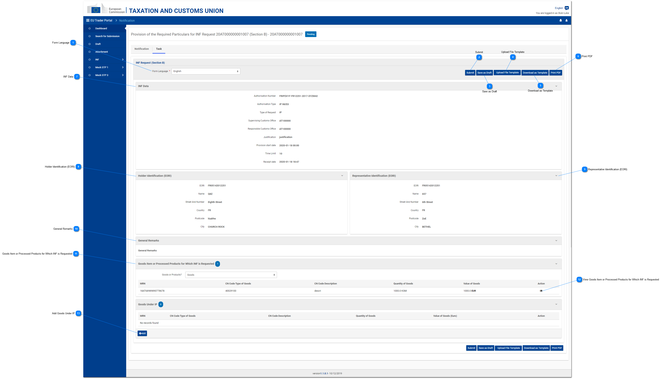

Γλώσσα δελτίου
Επιλέξτε τη γλώσσα του δελτίου που συμπληρώνεται στο πλαίσιο της εργασίας.

Υποβολή
Κάνοντας κλικ στο συγκεκριμένο κουμπί, ολοκληρώνεται η υποβολή των παρεχόμενων στοιχείων.

Αποθήκευση ως πρόχειρο
Κάνοντας κλικ στο κουμπί «Αποθήκευση ως πρόχειρο», ο χρήστης αποθηκεύει όλα τα δεδομένα που έχει καταχωρίσει έως την παρούσα χρονική στιγμή. Τα δεδομένα παραμένουν αποθηκευμένα εντός της εφαρμογής INF STP και συνδεδεμένα με τον λογαριασμό του κάθε χρήστη.

Αναφόρτωση υποδείγματος αρχείου
Κάνοντας κλικ στο κουμπί «Αναφόρτωση υποδείγματος αρχείου», ο χρήστης μπορεί να συμπληρώσει το δελτίο για αίτημα INF με τα δεδομένα που έχει αποθηκεύσει στον υπολογιστή του σε προηγούμενη χρονική στιγμή. Αυτά τα ήδη αποθηκευμένα δεδομένα δημιουργήθηκαν κάνοντας κλικ στο κουμπί «Τηλεφόρτωση αρχείου ως υπόδειγμα» κάποια στιγμή στο παρελθόν.

Τηλεφόρτωση ως υπόδειγμα
Κάνοντας κλικ στο κουμπί «Τηλεφόρτωση αρχείου ως υπόδειγμα» δημιουργείται αρχείο .xml, το οποίο ακολούθως λαμβάνεται αυτόματα στον φυλλομετρητή (browser) του χρήστη. Το εν λόγω αρχείο .xml περιέχει όλα τα δεδομένα που έχουν καταχωριστεί από το χρήστη στο δελτίο έως τη συγκεκριμένη χρονική στιγμή παρέχοντας έτσι δυνατότητα για αποθήκευση των δεδομένων στον υπολογιστή του χρήστη με σκοπό τη μελλοντική χρήση τους. Αν, αντί αυτού, επιθυμείτε αποθήκευση των δεδομένων εντός της εφαρμογής INF STP, κάντε κλικ στο κουμπί «Αποθήκευση ως πρόχειρο».

Εκτύπωση PDF
Επιλέξτε το κουμπί για να εκτυπώσετε την τρέχουσα σελίδα σε μορφότυπο PDF.

Δεδομένα INF
Εδώ βρίσκονται όλα τα βασικά στοιχεία όπως είναι καταγεγραμμένα στο αρχικό αίτημα INF (πεδία σε μορφή μόνο για ανάγνωση).

Στοιχεία αναγνώρισης κατόχου (EORI)
Εδώ βρίσκονται όλες οι πληροφορίες (στοιχεία) για τον κάτοχο της άδειας σε μορφή μόνο για ανάγνωση.

Στοιχεία αναγνώρισης αντιπροσώπου (EORI)
Εδώ βρίσκονται όλες οι πληροφορίες (στοιχεία) για τον αντιπρόσωπο σε μορφή μόνο για ανάγνωση.

Γενικές παρατηρήσεις
Εάν είχαν καταχωριστεί γενικές παρατηρήσεις στο πλαίσιο του αιτήματος δημιουργίας INF, θα εμφανίζονται εδώ σε μορφή μόνο για ανάγνωση.

Εμπόρευμα ή μεταποιημένα προϊόντα για τα οποία υποβάλλεται αίτημα INF
Κάνοντας κλικ στο συγκεκριμένο πεδίο εισαγωγής, εμφανίζεται αναπτυσσόμενη λίστα και ο χρήστης καλείται να επιλέξει μία από τις προσφερόμενες τιμές.
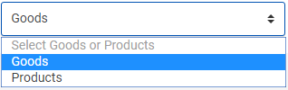

Ανάλογα με την επιλεγόμενη τιμή, ο κατωτέρω πίνακας τροποποιείται εμφανίζοντας εγγραφές που αντιστοιχούν στην τιμή που επέλεξε ο χρήστης. Π.χ., εάν ο χρήστης επιλέξει «Εμπορεύματα», τότε ο κατωτέρω πίνακας θα εμφανίζει σειρές εμπορευμάτων.

Προβολή εμπορεύματος ή μεταποιημένων προϊόντων για τα οποία υποβάλλεται αίτημα INF
Κάνοντας κλικ στο εικονίδιο ματιού, εμφανίζεται παράθυρο το οποίο παρουσιάζει τα στοιχεία της συγκεκριμένης εγγραφής εμπορεύματος/προϊόντος στον πίνακα. Ακολουθεί παράδειγμα παραθύρου προβολής:

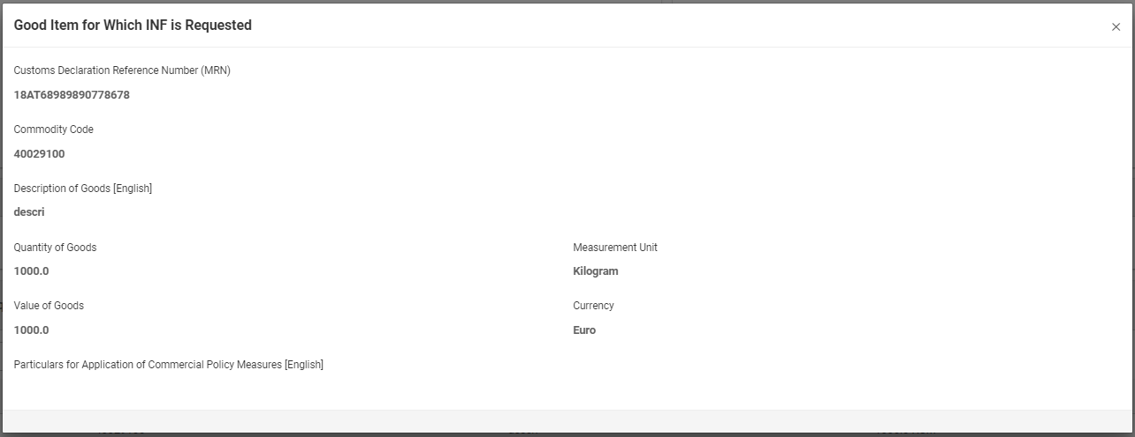

Η ανωτέρω εικόνα UI περιέχει κατά σειρά τα ακόλουθα πεδία:

- Αριθμός αναφοράς τελωνειακής διασάφησης (MRN)
- Κωδικός εμπορεύματος
- Περιγραφή εμπορευμάτων (γλώσσα σύμφωνα με το δελτίο του αιτήματος)
- Ποσότητα των εμπορευμάτων
- Αξία των εμπορευμάτων
- Μονάδα μέτρησης
- Νόμισμα
- Στοιχεία για την εφαρμογή των μέτρων εμπορικής πολιτικής (γλώσσα σύμφωνα με το δελτίο του αιτήματος)

Προσθήκη εμπορευμάτων σε καθεστώς IP
Κάνοντας κλικ στο συγκεκριμένο κουμπί, εμφανίζεται παράθυρο με τίτλο «Προσθήκη μη ενωσιακών εμπορευμάτων σε καθεστώς IP». Το παράθυρο αυτό μπορεί να χρησιμοποιείται για την παροχή και υποβολή των στοιχείων για το αίτημα INF.

4.1. Προσθήκη εμπορευμάτων σε καθεστώς IP

Ο χρήστης μπορεί να οδηγηθεί στο παράθυρο «Προσθήκη μη ενωσιακών εμπορευμάτων σε καθεστώς IP» κάνοντας κλικ στο κουμπί «Προσθήκη» της οθόνης «Παροχή στοιχείων για αίτημα INF».

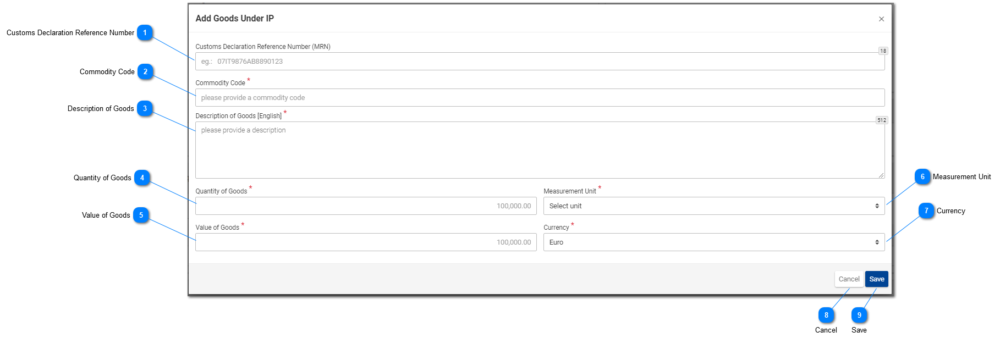

Αριθμός αναφοράς τελωνειακής διασάφησης
Στο συγκεκριμένο πεδίο εισαγωγής, ο χρήστης μπορεί να καταχωρίσει την τιμή για τον MRN. Το πεδίο αυτό είναι υποχρεωτικό.

Κωδικός εμπορεύματος
Πεδίο εισαγωγής του κωδικού εμπορεύματος για το συγκεκριμένο εμπόρευμα (υποχρεωτικό πεδίο).

Περιγραφή των εμπορευμάτων
Πεδίο εισαγωγής κειμένου για την περιγραφή των εμπορευμάτων (υποχρεωτικό πεδίο).

Ποσότητα των εμπορευμάτων
Πεδίο εισαγωγής αριθμητικής τιμής για την ποσότητα των εμπορευμάτων Το πεδίο αυτό είναι υποχρεωτικό.

Αξία των εμπορευμάτων
Πεδίο εισαγωγής αριθμητικής τιμής για την ποσότητα των εμπορευμάτων σε ευρώ. Το πεδίο αυτό είναι υποχρεωτικό.

Μονάδα μέτρησης
Κάνοντας κλικ στο συγκεκριμένο πεδίο εισαγωγής, εμφανίζεται προκαθορισμένη λίστα τιμών από τις οποίες πρέπει να επιλέξει ο χρήστης.

Νόμισμα
Επιλέξτε νόμισμα από την παρεχόμενη λίστα τιμών. Το ευρώ (EUR) είναι η προεπιλεγμένη τιμή που παρέχεται από την εφαρμογή.

Ακύρωση
Κάνοντας κλικ στο κουμπί, ο χρήστης ακυρώνει την προσθήκη δεδομένων που καταχωρίστηκαν στο παράθυρο αυτό αλλά δεν έχουν αποθηκευτεί.

Αποθήκευση
Κάνοντας κλικ στο κουμπί, ο χρήστης αποθηκεύει τα δεδομένα που καταχωρίστηκαν στο παράθυρο αυτό και το συγκεκριμένο εμπόρευμα θα συμπεριληφθεί τελικά στα στοιχεία για το υποβαλλόμενο αίτημα INF. Το νεοδημιουργημένο εμπόρευμα INF θα εμφανιστεί στην οθόνη Παροχή στοιχείων για αίτημα INF, μέσα στον πίνακα «Μη ενωσιακά εμπορεύματα»:

5. Αίτημα για πληροφορίες INF

Κάνοντας κλικ στον σύνδεσμο του μενού «Αίτημα για παροχή πληροφοριών INF», ο χρήστης ανακατευθύνεται στην κατωτέρω οθόνη. Ο χρήστης μπορεί τότε να καταχωρίσει έναν έγκυρο αριθμό INF και να ζητήσει να δει τις σχετικές πληροφορίες INF.

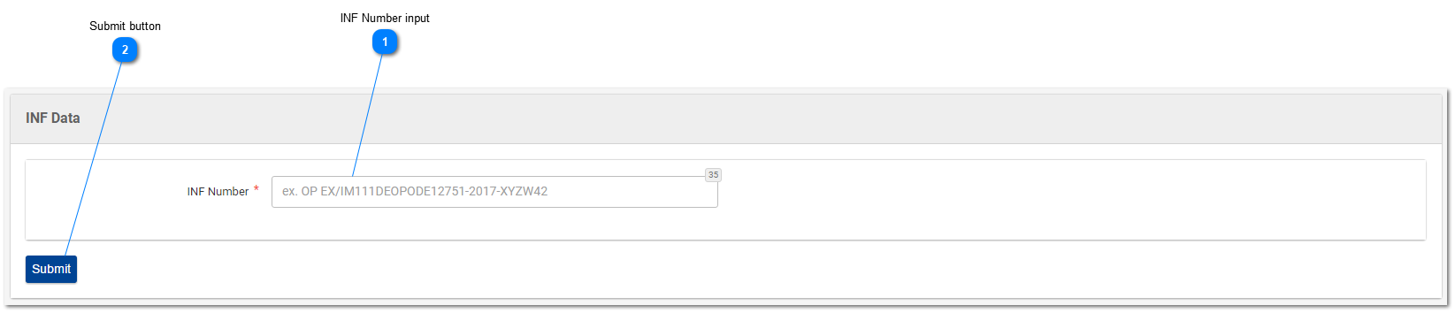

Πεδίο εισαγωγής «Αριθμός INF»
Πεδίο εισαγωγής κειμένου που χρησιμοποιείται για την καταχώριση «Αριθμού INF». Το πεδίο αυτό είναι υποχρεωτικό.

Κουμπί «Υποβολή»
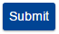

Κάνοντας κλικ στο κουμπί, ο χρήστης υποβάλλει τον αριθμό INF που έχει καταχωρισθεί προηγουμένως στο πεδίο εισαγωγής «Αριθμός INF».
- Εάν η τιμή του πεδίου εισαγωγής «Αριθμός INF» είναι έγκυρη, τότε ο χρήστης θα ανακατευθυνθεί στην οθόνη πληροφοριών INF όπου μπορεί να δει τα στοιχεία συγκεκριμένου INF για τον εν λόγω αριθμό INF.
- Εάν η τιμή του πεδίου εισαγωγής «Αριθμός INF» δεν είναι έγκυρη, τότε εμφανίζεται μήνυμα σφάλματος:

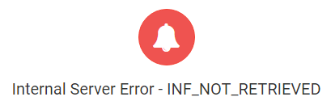

5.1 Λεπτομέρειες πληροφοριών INF - Δεδομένα INF

Στην κατωτέρω οθόνη, ο χρήστης μπορεί να δει τις λεπτομέρειες ενός αιτήματος για πληροφορίες INF, το οποίο έχει υποβάλει ο ίδιος στο παρελθόν, καταχωρίζοντας τον κατάλληλο «Αριθμό INF» στην οθόνη «Αίτημα για πληροφορίες INF». Η οθόνη αποτελείται από δύο υπο-οθόνες, που είναι προσβάσιμες με κλικ στην καρτέλα της κάθε οθόνης. Στην παρακάτω εικόνα παρουσιάζεται η καρτέλα «Δεδομένα INF».

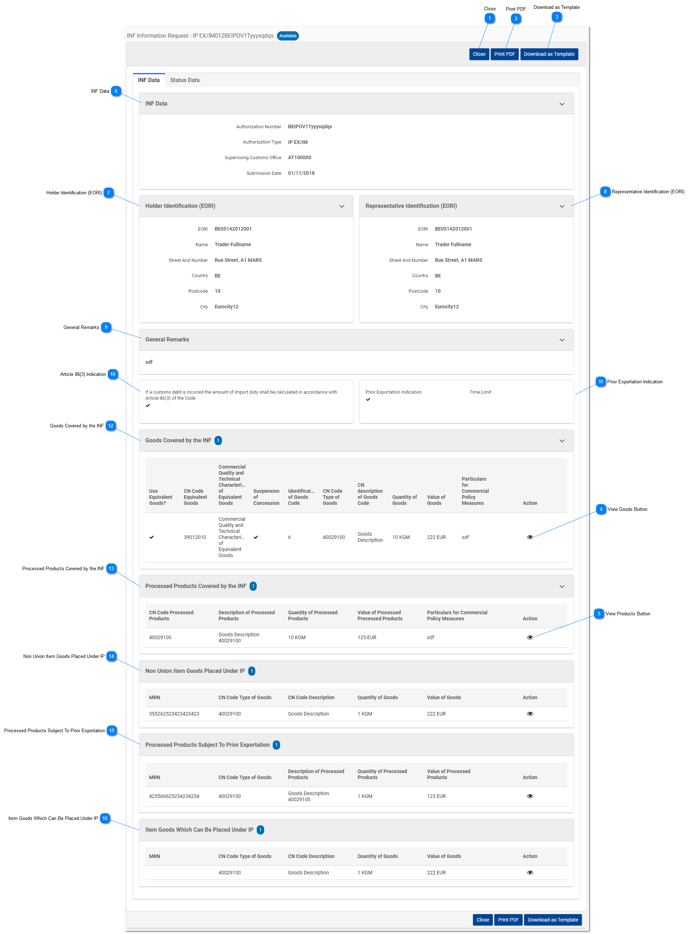

Κλείσιμο
Κάνοντας κλικ στο κουμπί, ο χρήστης επιστρέφει στην οθόνη «Αίτημα για πληροφορίες INF».

Εκτύπωση PDF
Κάνοντας κλικ στο κουμπί, εμφανίζεται παράθυρο προπαρασκευής ώστε να μπορεί ο χρήστης να καθορίσει τη διαμόρφωση της εκτυπωμένης σελίδας.

Τηλεφόρτωση ως υπόδειγμα
Κάνοντας κλικ στο κουμπί «Τηλεφόρτωση ως υπόδειγμα» δημιουργείται αρχείο .xml, το οποίο ακολούθως λαμβάνεται αυτόματα στον φυλλομετρητή (browser) του χρήστη. Το εν λόγω αρχείο .xml περιέχει όλα τα δεδομένα που έχουν καταχωριστεί από το χρήστη στο δελτίο αυτό έως τη συγκεκριμένη χρονική στιγμή παρέχοντας έτσι δυνατότητα για αποθήκευση των δεδομένων στον υπολογιστή του χρήστη με σκοπό τη μελλοντική χρήση τους.

Κουμπί προβολής εμπορευμάτων
Κάνοντας κλικ στο εικονίδιο ματιού, εμφανίζεται παράθυρο το οποίο παρουσιάζει τα στοιχεία της συγκεκριμένης εγγραφής εμπορευμάτων στον πίνακα.

Ακολουθεί παράδειγμα παραθύρου με στοιχεία εμπορευμάτων:

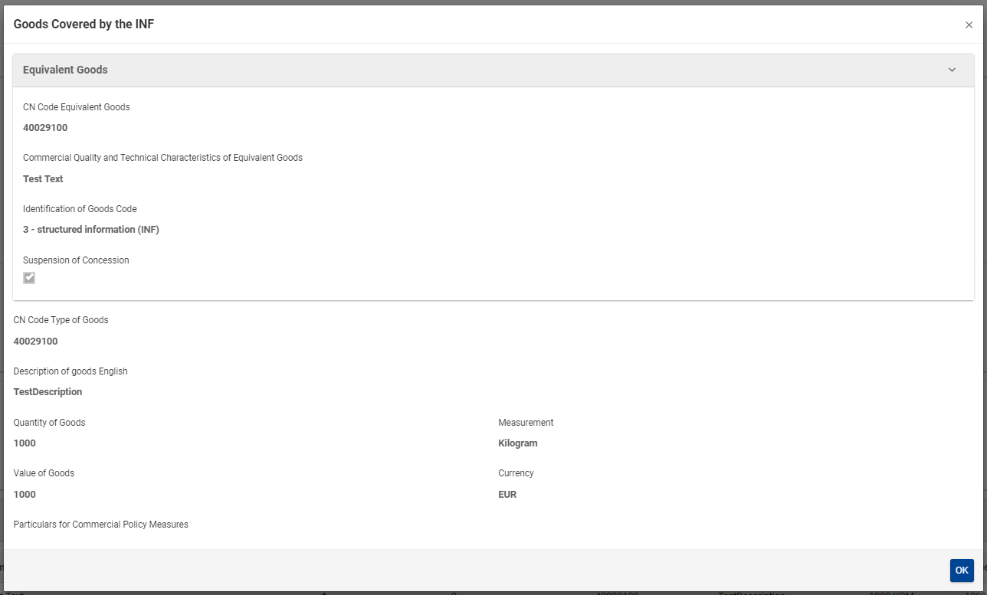

Η ανωτέρω εικόνα UI περιέχει κατά σειρά τα ακόλουθα πεδία:
- Ισοδύναμα εμπορεύματα
  - Κωδικός ΣΟ των ισοδύναμων εμπορευμάτων
  - Εμπορική ποιότητα και τεχνικά χαρακτηριστικά των ισοδύναμων εμπορευμάτων
  - Κωδικός εξακρίβωσης της ταυτότητας των εμπορευμάτων
  - Αναστολή παραχώρησης
- Κωδικός ΣΟ - Είδος εμπορευμάτων
- Περιγραφή των εμπορευμάτων (Γλώσσα του κειμένου περιγραφής)
- Ποσότητα των εμπορευμάτων
- Μονάδα μέτρησης
- Αξία των εμπορευμάτων
- Νόμισμα
- Στοιχεία για τα μέτρα εμπορικής πολιτικής

Ο χρήστης μπορεί να κλείσει το αναδυόμενο παράθυρο κάνοντας κλικ στο κουμπί «OK» στην κάτω δεξιά πλευρά του παραθύρου.

Κουμπί προβολής προϊόντων
Κάνοντας κλικ στο εικονίδιο ματιού, εμφανίζεται παράθυρο το οποίο παρουσιάζει τα στοιχεία της συγκεκριμένης εγγραφής προϊόντων στον πίνακα.

Ακολουθεί παράδειγμα παραθύρου με στοιχεία προϊόντων:

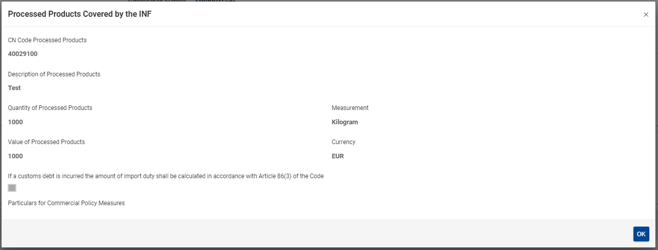

Η ανωτέρω εικόνα UI περιέχει κατά σειρά τα ακόλουθα πεδία:
- Κωδικός ΣΟ των μεταποιημένων προϊόντων
- Περιγραφή των μεταποιημένων προϊόντων
- Ποσότητα των μεταποιημένων προϊόντων
- Αξία των μεταποιημένων προϊόντων
- Μονάδα μέτρησης
- Εάν γεννάται τελωνειακή οφειλή, το ποσό του εισαγωγικού δασμού υπολογίζεται σύμφωνα με το άρθρο 86 παράγραφος 3 του κώδικα
- Στοιχεία για τα μέτρα εμπορικής πολιτικής
- Νόμισμα

Ο χρήστης μπορεί να κλείσει το αναδυόμενο παράθυρο κάνοντας κλικ στο κουμπί «OK» στην κάτω δεξιά πλευρά του παραθύρου.

Δεδομένα INF
Εδώ ο χρήστης μπορεί να δει όλες τις βασικές πληροφορίες του INF.

Στοιχεία αναγνώρισης κατόχου (EORI)
Εδώ ο χρήστης μπορεί να δει όλα τα στοιχεία του κατόχου της άδειας. Π.χ. όνομα/επωνυμία, χώρα, πόλη, κλπ...

Στοιχεία αναγνώρισης αντιπροσώπου (EORI)
Εδώ ο χρήστης μπορεί να δει όλα τα στοιχεία του αντιπροσώπου του κατόχου της άδειας. Π.χ. αριθμός EORI, όνομα/επωνυμία, κλπ...

Γενικές παρατηρήσεις
Εάν έχουν διατυπωθεί παρατηρήσεις σχετικά με το INF, θα εμφανίζονται στην παρούσα ενότητα.

Ένδειξη στο πλαίσιο του άρθρου 86 παράγραφος 3
Εάν το INF υπόκειται σε τελωνειακή οφειλή βάσει του άρθρου 86 παράγραφος 3, το αντίστοιχο τετραγωνίδιο εμφανίζεται στην παρούσα ενότητα.

Ένδειξη προκαταβολικής εξαγωγής
Εάν το είδος άδειας του INF αφορά τIP EX/IM, το τετραγωνίδιο θα εμφανίζεται σημειωμένο και θα έχει καθοριστεί προθεσμία από τον υποβάλλοντα το αίτημα.

Εμπορεύματα που καλύπτονται από το INF
Στην ενότητα αυτή εμφανίζονται όλα τα εμπορεύματα που έχουν διασαφιστεί στο πλαίσιο του INF.

Μεταποιημένα προϊόντα που καλύπτονται από το INF
Στην ενότητα αυτή εμφανίζονται όλα τα προϊόντα που έχουν διασαφιστεί στο πλαίσιο του INF.

Μη ενωσιακά εμπορεύματα στο πλαίσιο του καθεστώτος IP
Στην ενότητα αυτή εμφανίζονται όλα τα μη ενωσιακά εμπορεύματα που έχουν διασαφιστεί στο πλαίσιο του INF.

Μεταποιημένα προϊόντα υπό καθεστώς προκαταβολικής εξαγωγής
Στην ενότητα αυτή εμφανίζονται όλα τα προϊόντα υπό καθεστώς προκαταβολικής εξαγωγής που έχουν διασαφιστεί στο πλαίσιο του INF.

Εμπορεύματα που μπορούν να υπαχθούν σε IP
Στην ενότητα αυτή εμφανίζονται όλα τα εμπορεύματα που έχουν υπαχθεί σε καθεστώς IP.

5.2. Λεπτομέρειες πληροφοριών INF - Δεδομένα Κατάστασης

Στην κατωτέρω οθόνη, ο χρήστης μπορεί να δει τις λεπτομέρειες ενός αιτήματος για πληροφορίες INF, το οποίο έχει υποβάλει ο ίδιος στο παρελθόν, καταχωρίζοντας τον κατάλληλο «Αριθμό INF» στην οθόνη «Αίτημα για πληροφορίες INF». Η οθόνη αποτελείται από δύο υπο-οθόνες, που είναι προσβάσιμες με κλικ στην καρτέλα της κάθε οθόνης.
Στην παρακάτω εικόνα παρουσιάζεται η καρτέλα «Δεδομένα κατάστασης».
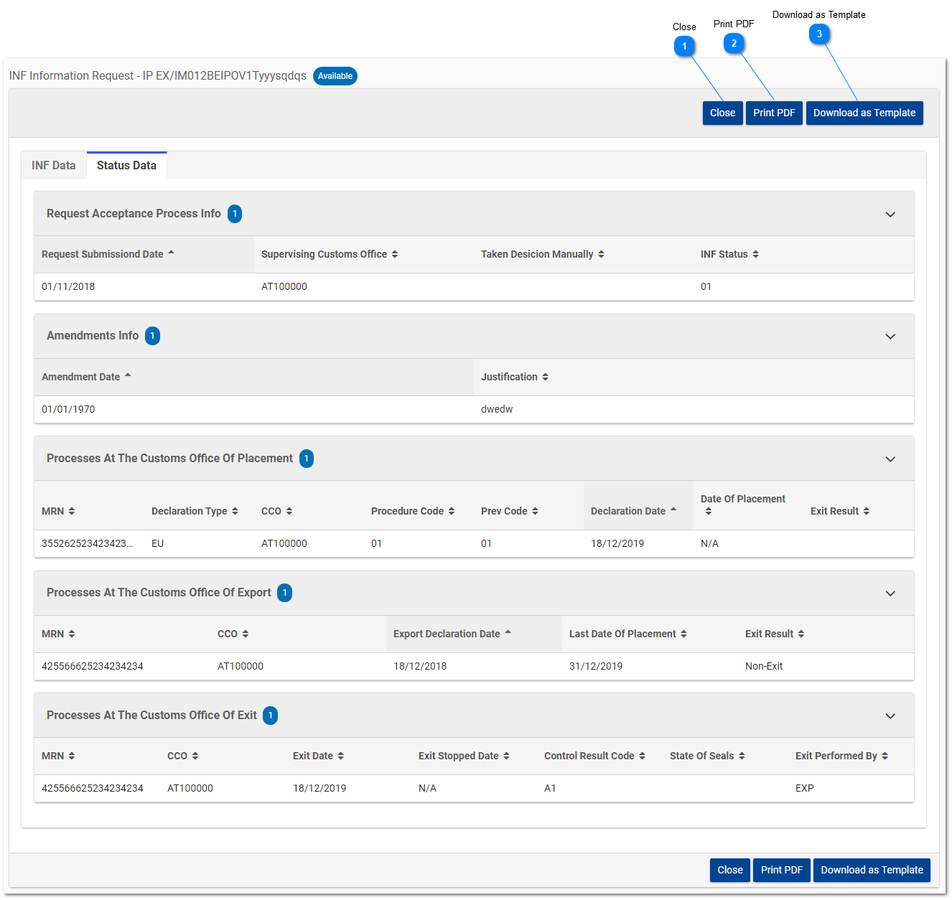

Κλείσιμο
Κάνοντας κλικ στο κουμπί, ο χρήστης επιστρέφει στην οθόνη «Αίτημα για πληροφορίες INF».

Εκτύπωση PDF
Κάνοντας κλικ στο κουμπί, εμφανίζεται παράθυρο προπαρασκευής ώστε να μπορεί ο χρήστης να καθορίσει τη διαμόρφωση της εκτυπωμένης σελίδας.

Τηλεφόρτωση ως υπόδειγμα
Κάνοντας κλικ στο κουμπί «Τηλεφόρτωση ως υπόδειγμα» δημιουργείται αρχείο .xml, το οποίο ακολούθως λαμβάνεται αυτόματα στον φυλλομετρητή (browser) του χρήστη. Το εν λόγω αρχείο .xml περιέχει όλα τα δεδομένα που έχουν καταχωριστεί από το χρήστη στο δελτίο αυτό έως τη συγκεκριμένη χρονική στιγμή παρέχοντας έτσι δυνατότητα για αποθήκευση των δεδομένων στον υπολογιστή του χρήστη με σκοπό τη μελλοντική χρήση τους.

Τέλος εγγράφου

